Østfold Fuglehundklubb

Årsberetning 2014

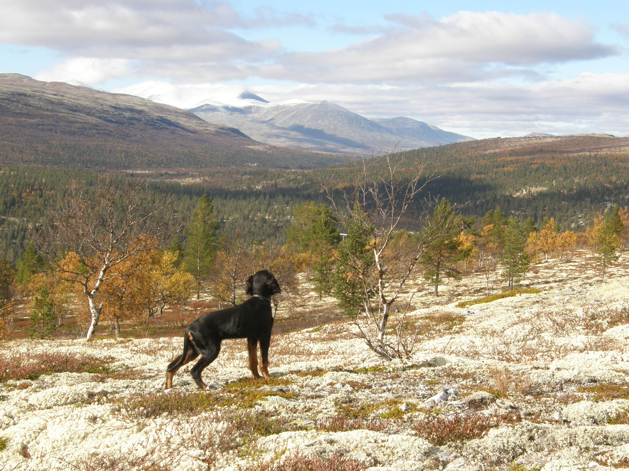
Hvor tok dem veien …..

Styre og komiteer
Leder: Gry Eriksen
Nestleder/sekretær: Freddy Antonsen
Styremedlemmer: Unn Johannessen (kasserer)
Thomas André Svensen
Tor Arne Hansen
Vidar Antonsen
Ole Petter Finess
Varamedlemmer: Dan Karlsen Wang
Vidar Magnussen
Valgkomite: Lone Gudim (leder)
Jørn Johnsen (medlem)
Are Fraugerud (medlem)
Paal Olaussen (varamedlem)
Revisorer: Per Øyvind Vegsgård
Terje Kristiansen
Komite For Utmerkelser: Per Andersrød
Vidar Antonsen
Hagbart Jakobsen
Æresmedlemmer: Ragnvald Thomassen
Hagbart Jakobsen
Vidar Antonsen
Per Andersrød
Gullmerkeinnehaver Ragnvald Thomassen
Hagbart Jakobsen
Vidar Antonsen
Per Andersrød
Knut Bjørge Hansen
Karl Andersrød
Rune Kjøniksen
Are Fraugerud
Finn Trana
Jan Stordahl
Tor Arne Hansen
Jaktprøvekomite: Freddy Antonsen
Utstillingskomite: Thomas Svensen
Farm: Rune Kynningsrud
Terreng: Per Dahle
Aktiviteter: Ole Petter Finess
Hjemmeside: Vidar Magnussen
Lokalt dommerutvalg: Terje Berntsen

Medlemmer
Det var pr. 31.12.2014 285 medlemmer i klubben, noe som er en liten økning fra 2013. Er fortsatt en positiv utvikling i antall medlemmer, noe vi setter pris på.

Styremøter
Styret har i 2014/2015 avholdt 9 styremøter.

NKK/FKF
Gry Eriksen og Fredrik Weberg-Larsen representerte klubben på Fuglehundtinget, som i år ble avholdt i Fredrikstad, og hvor ØFK var vertskap. Det ble etter en aktiv dag på tinget, en liten omvisning i Gamlebyen. Arrangementet anses som vellykket. Det henvises for øvrig til FKF`s sine hjemmesider, hvor referatet ligger.

Gry Eriksen representerer klubben i Samordningsutvalget for lavland.
Tom Erik Øygard representerer klubben i Dommerutvalget, da Terje Berntsen har fratrådt.

Utstillingen
I år ble vår utstilling avholdt i parken på Hafslund Hovedgård.
Dommere var Wence Eikeseth og Oscar W. Nilssen.
Utstillingen ble i 2014 vunnet av B Vanity Pauline, eier Hallgeir Bergh og Gitte Hjorth Sørensen.
I årets apportkonkurranse gikk Buskogens Daisy med eier Thomas Svensen av med seieren.
Thomas Svensen og alle rundt som hjalp til, gjorde at dette ble et meget vellykket arrangement.

Aversjonsdressur sau
Startet opp på våren under ledelse av Freddy Antonsen med medhjelpere. Sauetestene ble avholdt på samme sted som året før, hos Ivar Grimstad i Seppoveien, Rolvsøy.
Det ble gjennomført 1. gangs test på 29 hunder, og fornyede bevis på 54 hunder fordelt på 10 kvelder. Takk til alle som bidro her.

Dressurtreningen på Kalnes
I løpet av 2013 fikk klubben utdannet en rekke nye instruktører. De fleste av disse fikk prøvd seg de første 3-4 månedene som ledere på de ukentlige dressursamlingene på Kalnes. Deltakelsen varierte fra 6-20.

Rett før jul startet samme tilbudet opp igjen, med Jan Stordahl og Gry Eriksen som aktivitetsledere. Bra oppmøte, og flott med mange nye fjes! Tilbudet fortsetter utover vinter/våren 2015, men da også på Hafslund Hovedgård annen hver uke i tillegg til Kalnes.

Apport-kurs
11 fornøyde medlemmer deltok på kurset hvor Arild Walter Hansen, Wenche
Hansen og Thomas Svensen var instruktører. 10 besto testen og fikk bevis.

Kurs i klipp, stell og utstillingsteknikk
Her var det 8 deltakere som fikk kyndig instruksjon av Hilde Albeck og Thomas Svensen. Erfaring til senere kurs: Skulle gjerne hatt en dag til med utstillingsteknikk

Treningstur til Krogstad/Säffle i august
Det var i år rundt 20 deltakere på denne turen, og det var en fin anledning til å trene hund samtidig som vi ble bedre kjent med våre medlemmer. Mye erfaring ble utvekslet.

Utdanning
Klubben startet høsten 2013 med å utdanne dommere. Det er en lang og krevende prosess. Våre kandidater anser man å være ferdig utdannet høsten 2015. Vi ønsker kandidatene lykke til videre med utdanningen sin.

Treningsterrenget på Kalnes
Den organiserte treningen på Kalnes er også i 2014 meget populær. Det er mange som benytter seg av tilbudet, både onsdag og lørdag formiddag. Det gir en fin mulighet til trening, samt mange hyggelige, sosiale stunder. Jan Stordahl er drivkraften bak denne aktiviteten.

Dressurområde
Klubben har også i år disponert dressurområde hos Fredrikstad Hundepensjonat i perioden 1/4 - 10/9, noe som har vært flittig benyttet av mange av klubbens medlemmer. Et flott tilbud som stadig flere vet å benytte seg av i båndtvangsperioden.

Jaktprøvene
ØFK1 og ØFK2 ble i år arrangert i flotte omgivelser fra Hafslund Hovedgård.
Prøve 1, med VK kval på fredag og finale lørdag, ble vunnet av Agneta Andersson med IS Red Garlic Epixe som også fikk Cacit. UK og AK alle 3 dager med mange gode premieringer. Været viste seg fra sin beste side og deltagerne var fornøyde.
Jegermiddag på låven ble en trivelig kveld med lapskaus, flatbrød og godt drikke.
Prøve 2, med en-dags VK på søndag, ble vunnet av Ulrik Myrhaug med IS Red Garlic Pralin. UK og AK ble avholdt alle 3 dagene. Også denne helgen må betegnes som vellykket med tanke på antall premieringer.

Svenskematchen
Klar seier på bortebane.
I år var det våre venner i VSFK som var arrangør. Etter en flott dag på fantastiske marker i Varberg, stod vi igjen med følgende resultat:
UK:
P Viking ( Jannice ) som vant Unghundpokalen
AK:
ES Maja ( Tor Arne Hansen ) som vant Tigerfatet
Totalt fikk vi 114,5 poeng mot svenskenes 93 poeng, noe vi var meget fornøyd med.
Mottakelsen og det hyggelige vertskapet vi møtte i VSFK skal man lete lenge etter, og middagen på kvelden ble en perfekt avslutning på en drømmeweekend.

Klubbmesterskapet
Trening, julebord og klubbmesterskapet ble lagt til Krokstad Herregård i Säffle. Det var påmeldt 27 deltakere. Resultatene ble som følger:
UK
1. B Thea, Trond Guttormsen
2. KV Rampens Flax, Nina Smidtsrød
3. B Litje Åsens Inox, Roar Sætervold

AK
1. Rampen’s Xtra, Jostein Grav
2. ES Toffen, Eldbjørg Frank
3. IS Mia, Vidar Magnussen
Arrangementsleder var Roald Larsen, sekretær Per Dahle. Vi takker for solid innsats!

Medlemsmøter
Det ble i 2014 arrangert to medlemsmøter:
Mai, med tema:
«Forebygging av skader, korrekt trening av hund», med veterinær Rannveig Boman som foredragsholder. Det var ca 30 frammøtte.
November, med tema:
«Preging av valper / dressur av unghund: Kan unghunden bli utbrent?», med Gunhild Stokkebekk Bruheim. 35 medlemmer møtte opp

Romjulstreff
Ble arrangert i flott treningsterreng i Skjeberg. Hele 18 hunder fikk en flott dag sammen med fører i fint vintervær. Grillen ble tent til lunsj. Aktivitetskomiteen har fått gode tilbakemeldinger på dette arrangementet, som bør bli en fin juletradisjon i klubben.

Fugl / farm
Viltstellet har også i 2014 blitt håndtert på en utmerket måte av Rune Kynningsrud og hans mange medhjelpere. Vi har ikke vært noe plaget av uforutsette situasjoner, noe vi er svært fornøyd med.
Farmen på Bjørnland har blitt påkostet med et nytt tak i 2014. Vi har fått mange gode tilbakemeldinger om sprek fugl fra prøvedeltagerne, og det er vi stolte av.

Økonomi
Økonomien i Østfold Fuglehundklubb er fortsatt sunn, og vi har god likviditet. Det er en positiv utvikling på våre aktiviteter, noe som medfører at de går i balanse. Men våre
hovedaktiviteter som er jaktprøver og utstilling, med tilhørende sponsorinntekter, gjør at klubben har et solid resultat å vise til. Det henvises for øvrig til regnskap for 2014.

Andre saker av viktighet
Det har i 2014 vært både treningstur og avholdt klubbmesterskap på Krokstad. Som alltid har det vært flotte områder, og hyggelige sammenkomster. Håper at dette også vil være en mulighet i fremtiden, selv om Geir Kjellmann, som var vår kontaktperson, har valgt å slutte.
Øfk har også i 2014 gått til innkjøp av en brakke hvor vi nå oppbevarer alt utstyret vårt i. Den er plassert på farmen ved Solli, og vi har hatt en innsats på å samle inn diverse rekvisita. Dette vil gjøre at vi får en bedre oversikt over våre eiendeler.
Medlemsmassen i klubben har steget noe også det siste året, og mange av disse er førstegangs hundeeiere og prøvedeltakere, noe som er svært gledelig. Dette forplikter, og vi som klubb må ta godt vare på disse, med gode aktiviteter, kurs og tilbud. Dette må vies stor oppmerksomhet i klubbdriften for neste periode.
Aktivitetskomiteen har meget godt driv i sine aktiviteter for tiden, noe som anses som en av de viktigste oppgavene til ØFK i 2015
Styret vil til slutt takke alle bidragsytere for en flott innsats for klubben vår. Selv om vi vet at det til tider kan være stor slitasje på enkelte av våre nøkkelpersoner, håper vi at dere alle trives i vår «dugnadsklubb», og at vi i felleskap også gleder oss til fremtidige oppgaver.
Tusen takk til alle som har bidratt!

Sarpsborg, 14. februar 2015
På vegne av styret i Østfold Fuglehundklubb
Gry Eriksen
Leder

